Звіт
Проведення Всеукраїнського місячника шкільних бібліотек
«Бібліотека Нової української школи - простір для освітніх можливостей кожного учня»
В бібліотеці ЗОШ І-ІІІ ступенів № 126 м. Харкова
жовтень 2019 року
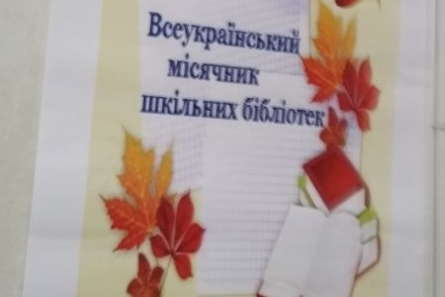

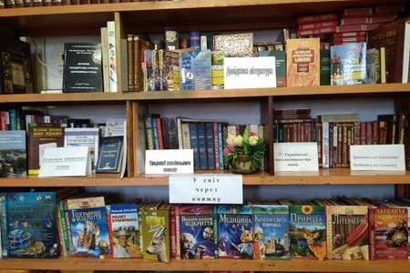

Оформлена виставка книг «Зростай із книгою, малюк»

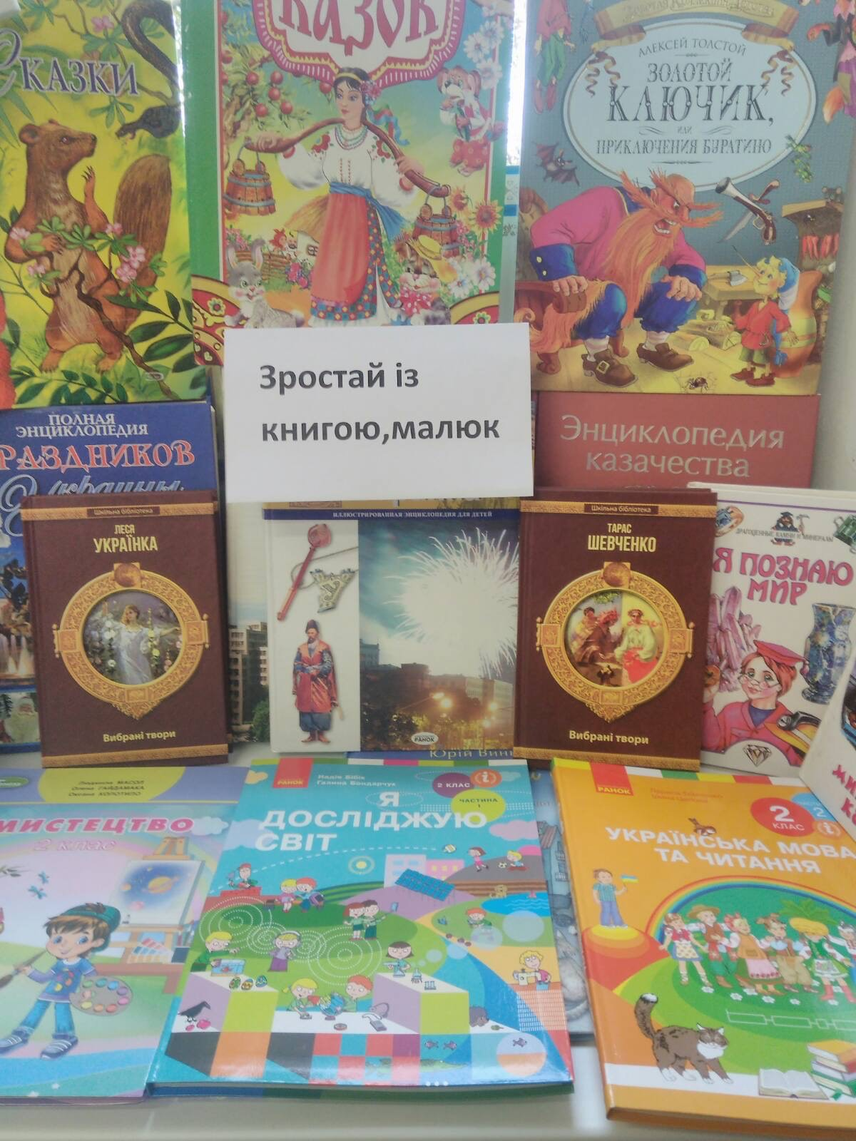

Проведено конкурс малюнків «Казкові герої»
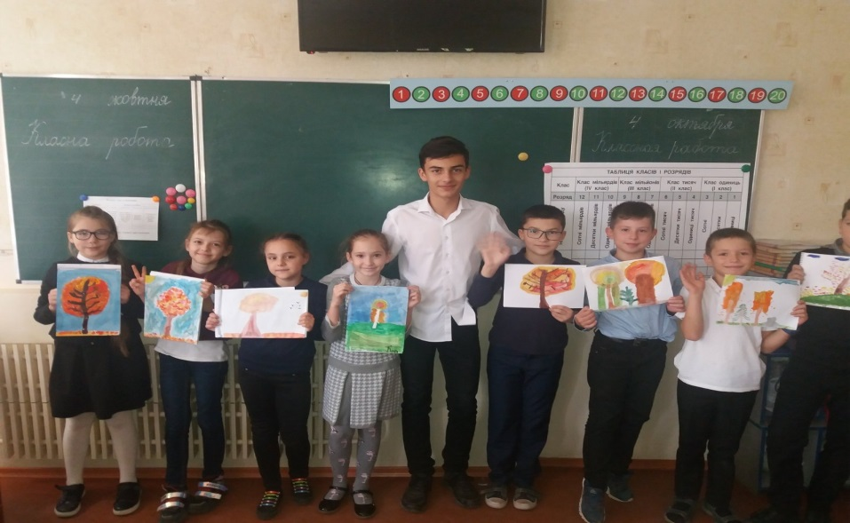

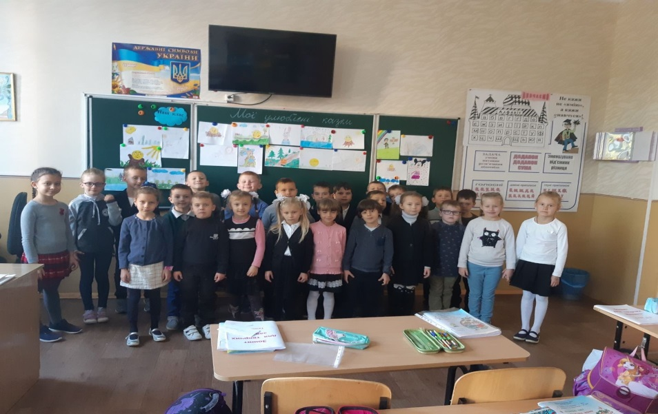
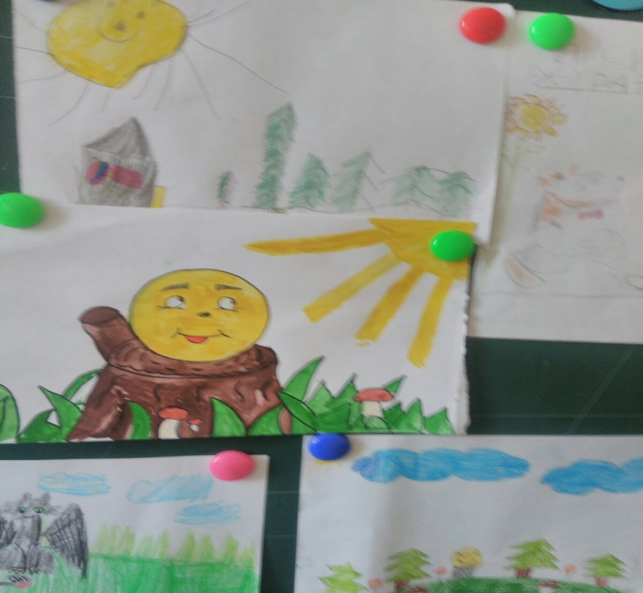

Читацька конференція «Бібліотека + школа = співпраця на користь майбутнього»

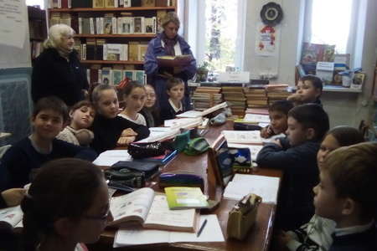

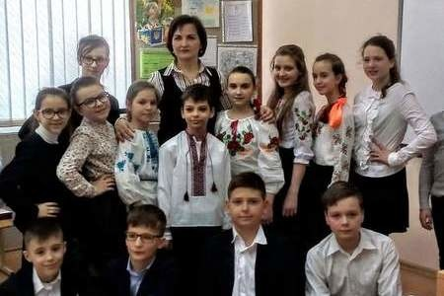

Проведено бібліотечні уроки «У світ через книжку»
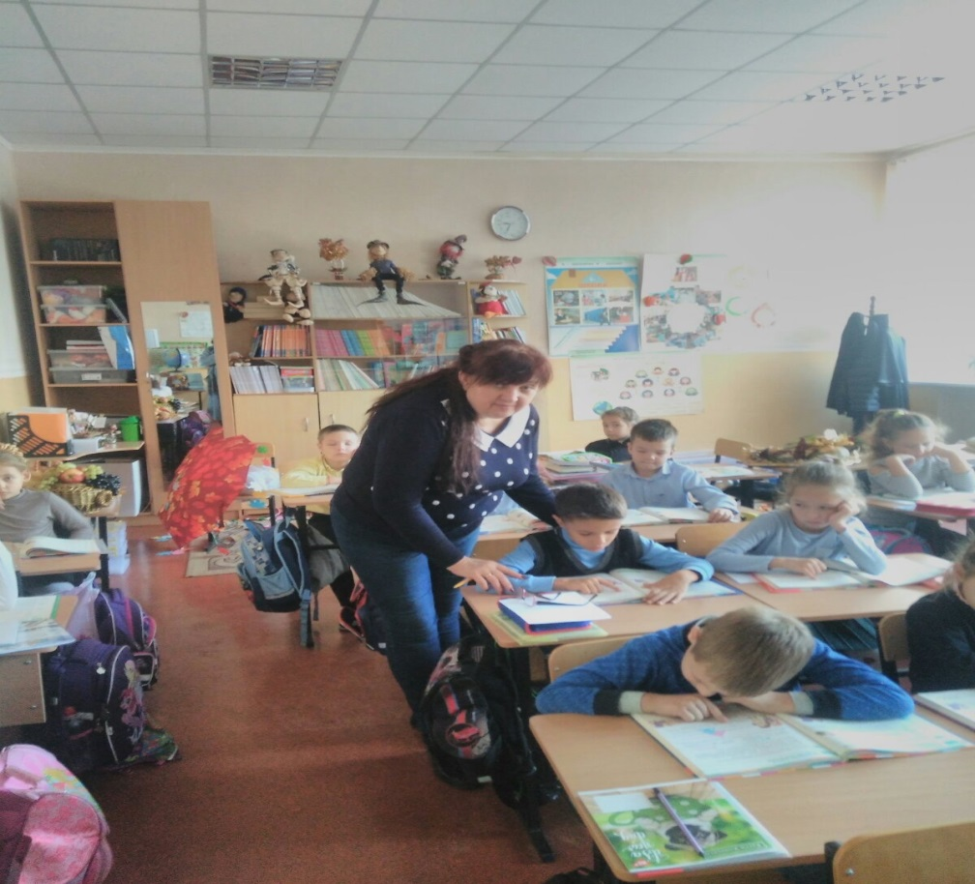
Оформлена тематична виставка «Козацькому роду нема переводу»
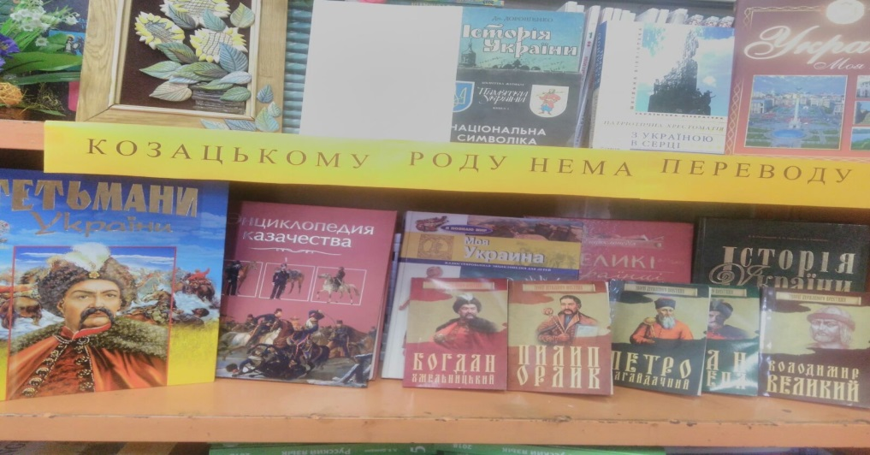
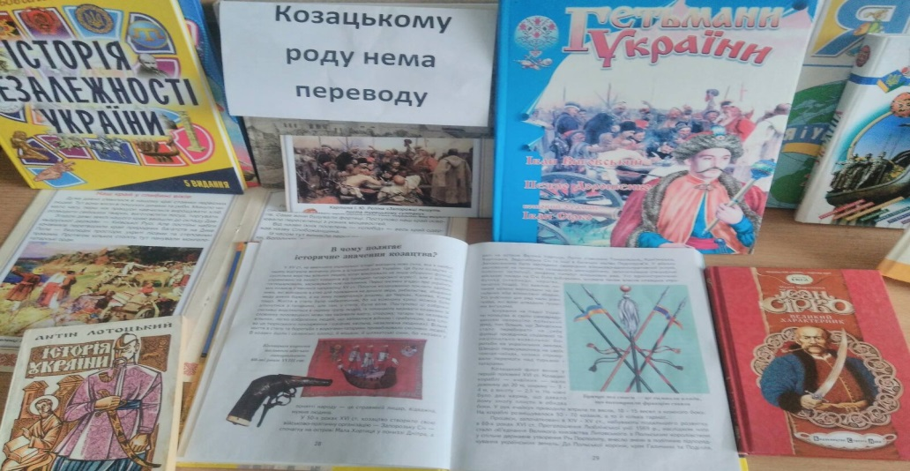

Учні приймали участь у читацькому марафоні «Читаємо без зупинки»

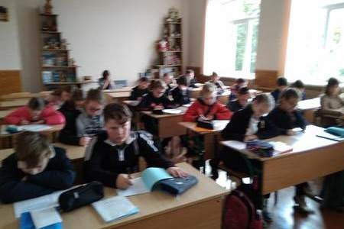

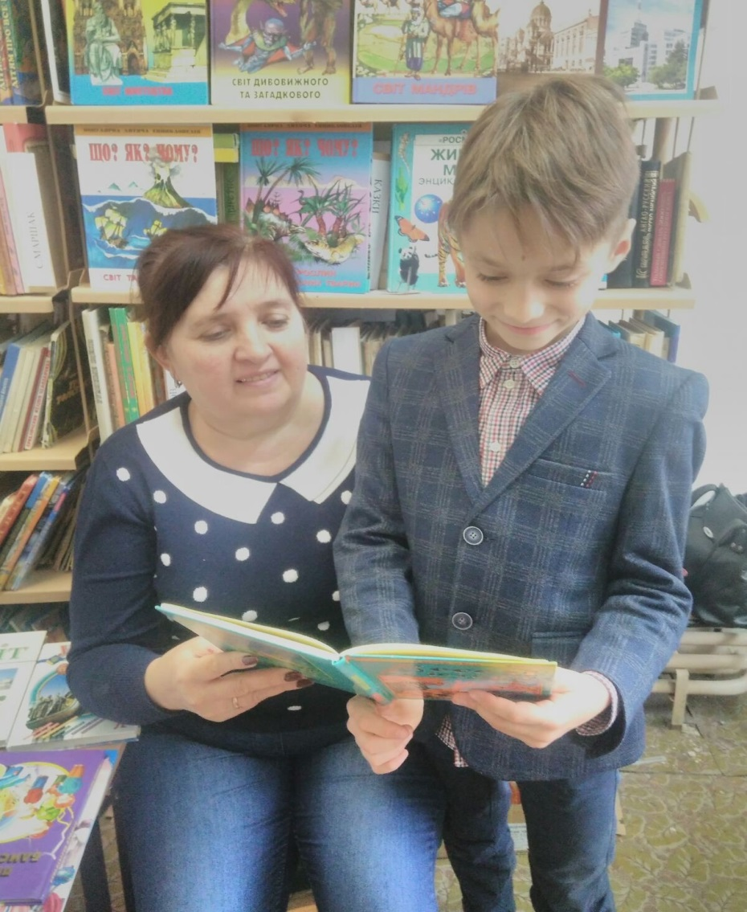

День бібліотворчості «Читаємо, малюємо, граємо»
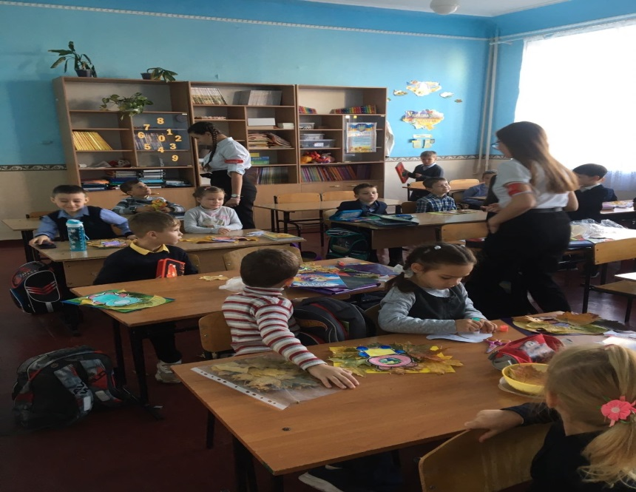
Виставка малюнків і поробок «Літературні герої в бібліотеці»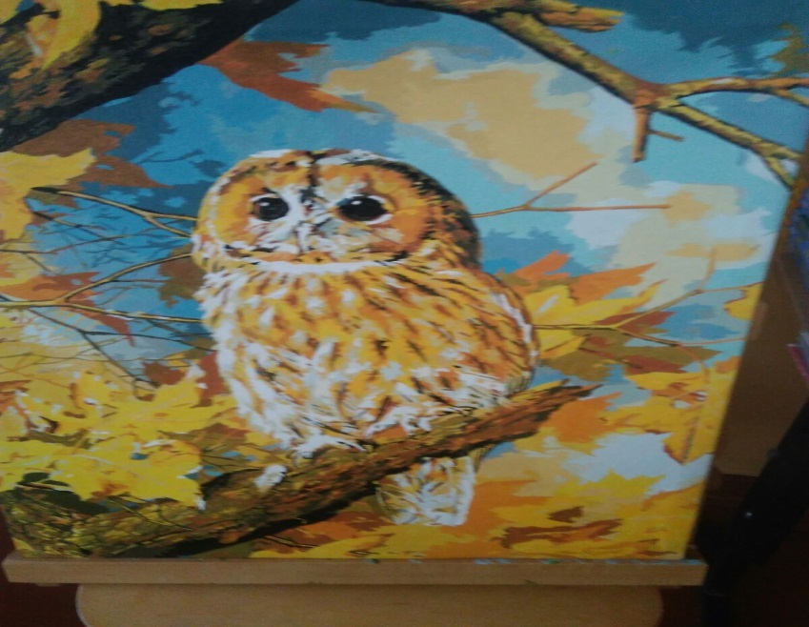

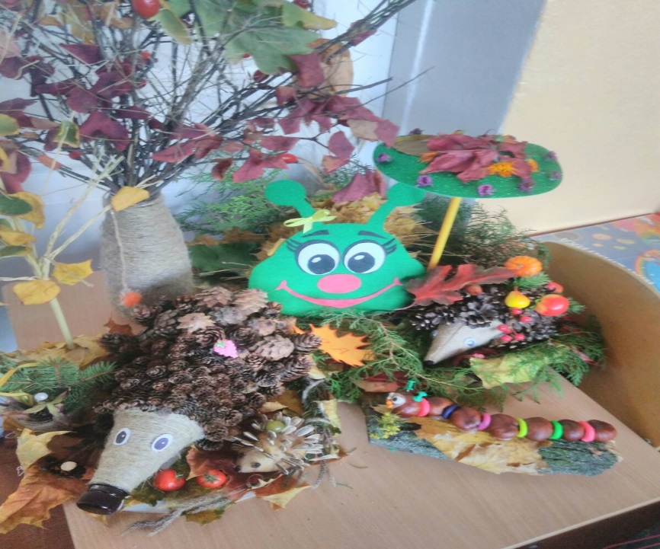
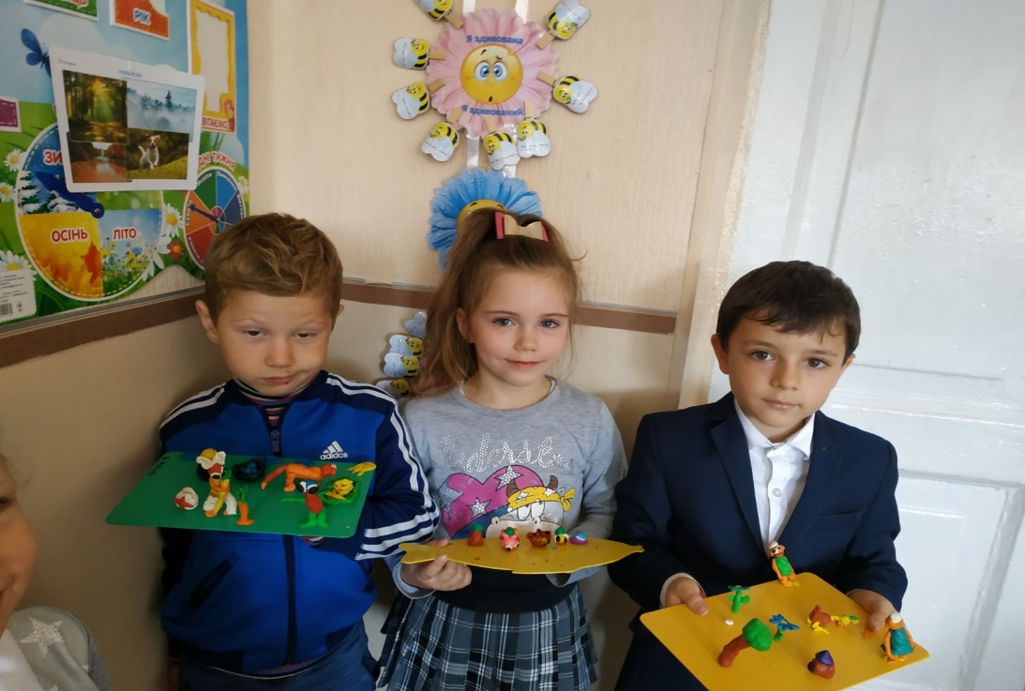

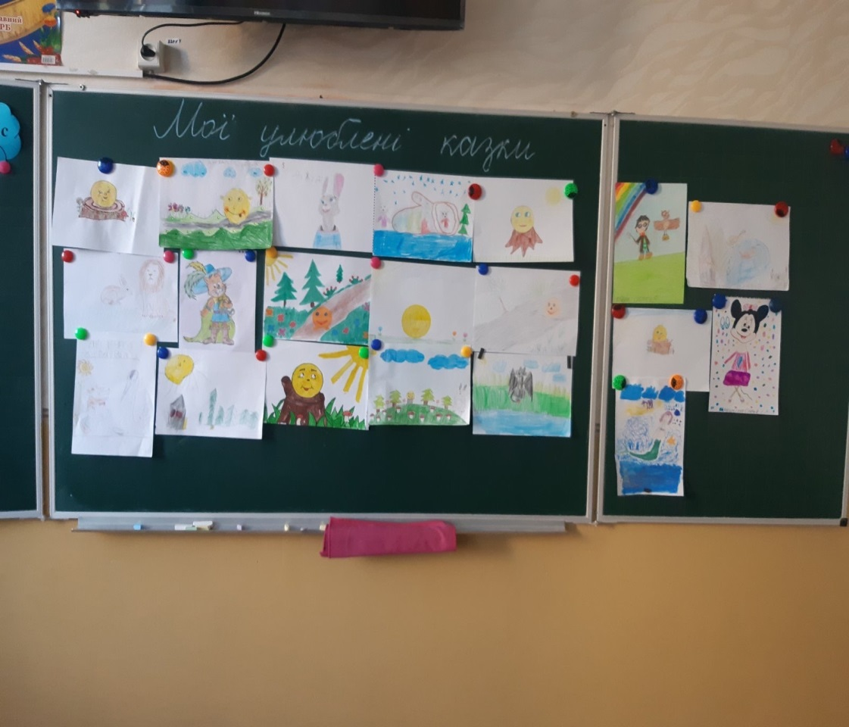

Конкурс читачів «Суперчитач шкільної бібліотеки»
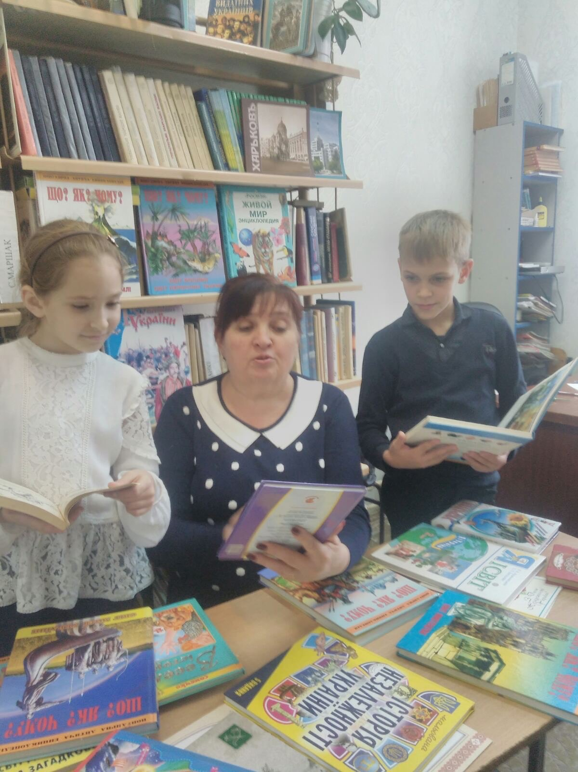
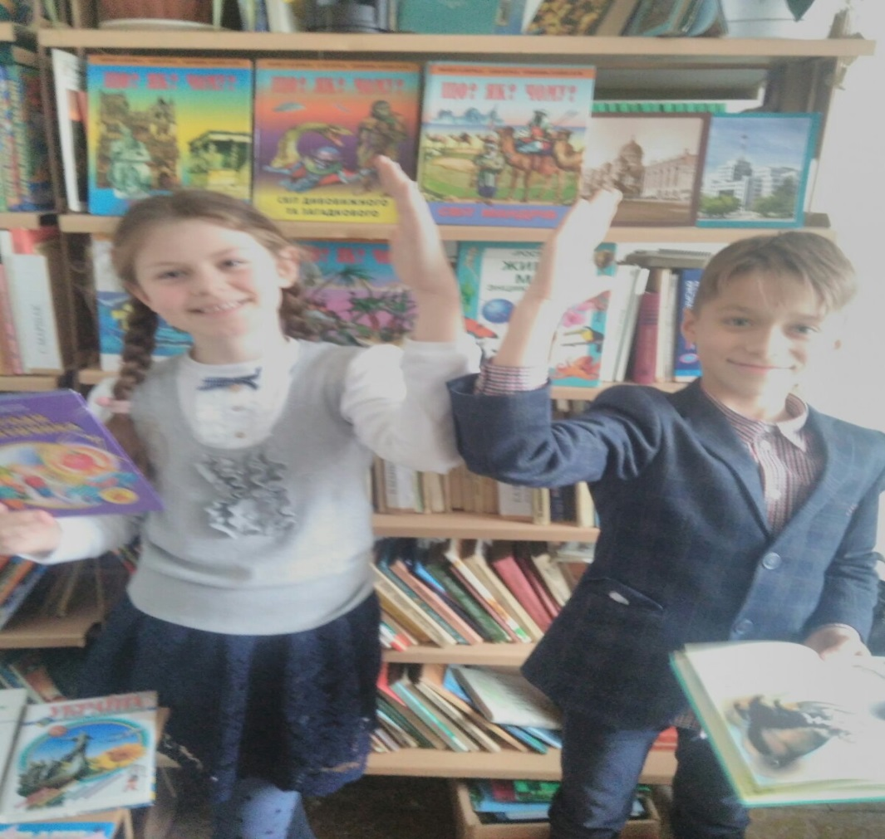
Виконавці бібліотекарі: Мацкела Л.П., Швайка Л.А

